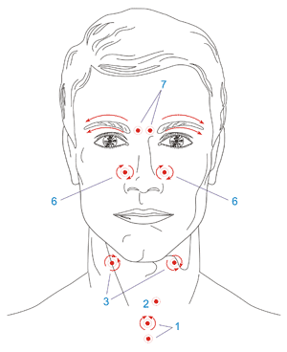
Массаж по А.А.Уманской - надежная защита от гриппа
Этот массаж регулирует работу иммунной системы и закаливает организм. Массаж очень прост, и освоить его может даже дошкольник. За несколько минут можно существенно повысить устойчивость организма к холоду, сырости и другим неблагоприятным факторам внешней среды, а также к вирусам и микробам.
Точка 1: связана со слизистой оболочкой трахеи, бронхов, а также костным мозгом. При массаже этой точки уменьшается кашель, улучшается кровообращение.
Точка 2: связана со слизистой оболочкой нижних отделов глотки, гортани, а также с тимусом (вилочковой железой), регулирующие иммунные функции организма. Массаж этой точки повышает сопротивляемость организма инфекционным заболеваниям.
Точка 3: связана с особыми образованиями, контролирующими химический состав крови и одновременно повышающими защитные свойства слизистой оболочки глотки и гортани.
Точка 4: связана со слизистой оболочкой задней стенки глотки, гортани и верхним шейным симпатическим нервным узлом. Массаж этой точки активизирует кровоснабжение головы, шеи, туловища.
Точка 5: расположена в области VII шейного и I грудного позвонка. Она связана со слизистой оболочкой трахеи, глотки пищевода, а главное-с нижним шейным симпатическим нервным узлом. Массаж этой точки способствует нормализации деятельности сосудов сердца, бронхов, легких.
Точка 6: связана с передней и средней долями гипофиза. Массаж этой точки улучшает кровоснабжение слизистой оболочки носа, гайморовых полостей, а главное - гипофиза. Дыхание через нос становится свободным, насморк проходит.
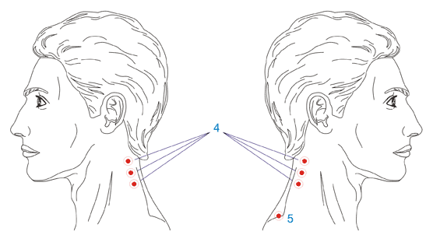
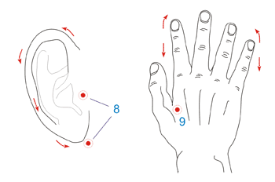
Точка 7: связана со слизистой оболочкой решетчатых образований полости носа и лобных пазух, а также с лобными отделами головного мозга. Массаж этой точки улучшает кровообращение слизистой оболочки верхних отделов полости носа, а также области глазного яблока и лобных отделов головного мозга.
Точка 8: массаж этой точки положительно воздействует на орган слуха и вестибулярный аппарат.
Точка 9: нормализует многие функции организма, так как руки человека через шейные отделы спинного мозга и определенные области коры больших полушарий головного мозга, связаны со всеми выше перечисленными точками.
Массаж выполняется кончиком указательного или среднего пальца, надавите на участок кожи соответствующей зоны. Делайте 9 вращательных движений по часовой стрелки и 9 против. Продолжительность 18-20 секунд. Постепенно увеличивайте интенсивность воздействия.
Противопоказания к массажу - это гнойничковые поражения кожи, а также наличие родинок, бородавок, новообразование кожи. Метод не имеет возрастных ограничений.

